# **BAB I**

# **PENDAHULUAN**

## Latar Belakang Penelitian

Komunikasi merupakan sebuah aktifitas yang tidak akan pernah bisa lepas dari manusia, dengan berkembangnya teknologi seperti sekarang ini, masyarakat diberikan kemudahan dalam melakukan komunikasi, hal tersebut tentunya memiliki dampak yang sangat besar pada perkembangan dalam penyampaian pesan yang dikemas dengan cara yang unik dan tentunya untuk menarik perhatian para khalayak. Kebiasaan dalam menghabiskan waktu untuk menggunakan internet, dapat memberikan pengaruh dan dampak besar pula dalam berbagai bidang, khususnya pada bidang ekonomi dan bisnis.

Dengan demikian bidang marketing dalam suatu perusahaan ditutut untuk memutar cara dan mengatur strategi dalam menghadapi persaingan pasar, bahwa dalam persaingat bisnis yang semakin ketat, semua perusahaan yang ingin bertahan harus menciptakan sebuah inovasi promosi atau campaign agar tetap relevan. Hal ini dapat diartikan bahwa setiap perusahaan ingin menjadi top of mind dari masyarakat, dengan demikian strategi marketing harus bisa bertahan.

Komunikasi pemasaran merupakan sarana dimana perusahaan berusaha menginformasikan, membujuk, dan mengingatkan khalayak secara langsung maupun tidak langsung mengneai produk atau brand yang dibawakan.

Manusia tidak terlepas dari komunikasi, seperti aksioma komunikasi menyatakan “ *We Cannot Not Communicate*”. Hal ini berarti manusia selalu melakukan komunikasi dalam kehidupan sehari hari baik berinteraksi secara formal maupun non formal, baik secara langsung maupun secara tidak langsung. Maka dari itu komunikasi menjadi suatu hal yang sangat penting bagi kehidupan manusia.

Selain bidang ekonomi serta bisnis, sektor pariwisata juga sangat terbantu dengan mudahnya akses internet yang dapat di akses oleh masyarakat Indonesia. Dengan demikian bidang marketing dalam suatu perusahaan dituntuk untuk memutar cara dan mengatur strategi dalam menghadapi persaingan pasar yang kuat, seperti yang dikemukakan oleh Kotler (2003) bahwa dalam persaingan bisnis yang semakin ketat, semua perusahaan yang ingin bertahan dari orientasi produk pelanggan. Dari ungkapan tersebut kita dapat simpulkan bahwa semua ingin bertahan pada market yang sudah tersedia serta berusaha untuk tetap relevan ditengah kompetisi pesaing, dalam kasus ini adalah tempat wisata

Di Indonesia sendiri masih belum banyak tempat wisata yang memberikan serat serat kebudayaan yang otentik seperti yang disuguhkan seperti Saung Angklung Udjo, seiring perkembangan zaman kebudayaan daerah pun mulai terkikis, maka dari itu Saung Angklung Udjo ikut serta dalam melestarikan kebudayaan nusantara.

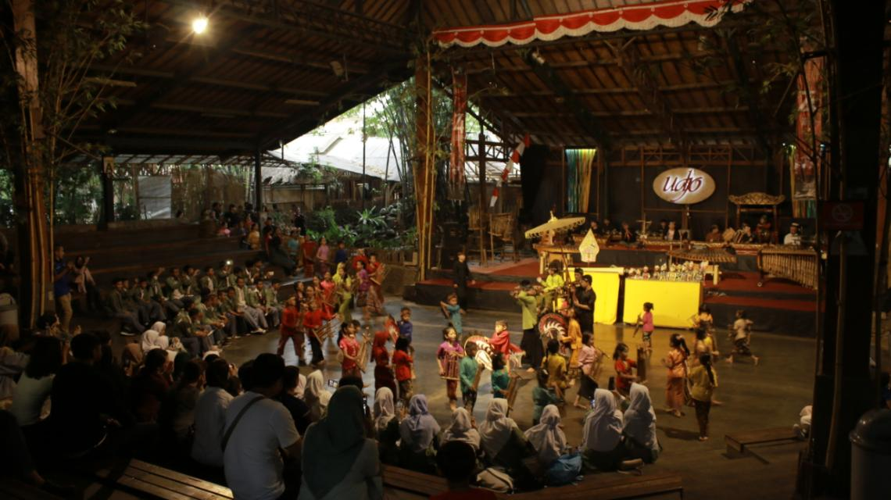

Gambar 1. 1 Pertunjukan Saung Angklung Udjo

Berikut adalah salah satu pertunjukan yang penulis hadiri dalam penelitian untuk mengetahui gambaran dasar mengenai pertunjukan yang di sajikan oleh Saung Angklung Udjo.

Pada masa pandemi COVID 19 yang mulai mewabah ramai di Indonesia sekitar awal tahun 2020 beberapa sektor dalam kehidupan masyarakat sangat berdampak langsung, salah satunya sektor pariwisata yang sangat mengalami keterpurukan. Dengan adanya beberapa protokol kesehatan yang diciptakan untuk membantu mengurangi jumlah kasus pasien COVID di tengah masa pandemi.

Pada saat pandemi mulai menyebar luas di Indonesia pada awal Tahun 2020 tidak sedikit dari usaha masyarakat yang tutup karena terbatasnya ruang gerak masyarakat. Dalam kasus ini Saung Angklung Udjo mengalami perubahan yang sangat drastis sebagai tempat pariwisata, Saung Angklung Udjo sendiri merasakan dampak dari pandemi secara langsung, dimulai dari berkurangnya jumlah pngunjung hingga terancam hampir menutup usaha.

Saung Angklung Udjo yang merupakan situs wisata yang bernuansa budaya sunda berdiri sejak 1964 di bidang wisata kebudayaan nusantara khususnya budaya sunda melalui pertunjukan seni seperti Angklung Orkestra, Wayang Golek, dan Arumba dan lain lain. Sebagai salah satu dari beberapa kawasan wisata kebudayaan yang masih beroperasi di Kota Bandung, Saung Angklung Udjo juga menjadi satu satunya kawasan wisata di Kota Bandung yang melestarikan kebudayaan kesenian Jawa Barat melalui pertunjukan yang dibalut dengan konsep edukasi serta entertainment.

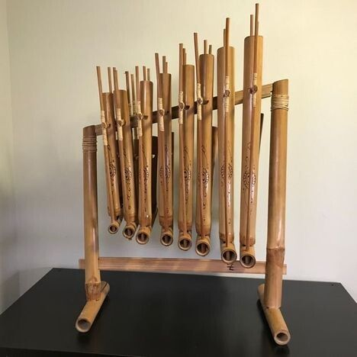

Gambar 1. 2 Angklung

Angklung adalah salah satu alat musik tradisional yang memiliki material bahan bambu dengan karakteristik multitonal atau bernada ganda, alat musik yang sudah menjadi salah satu ikon dari Jawa Barat ini sendiri awalnya hanya memiliki 5 tangga nada yaitu (da-mi-na-ti-la) namun seiring berkembangnya jaman Angklung sendiri mengalami perubahan dari tangga nada yang dapat dimainkan, sekarang memiliki 7 tangga nada yang dapat membawakan berbagai jenis aliran musik yaitu (do-re-mi-fa-so-la-si).

Sebagai salah satu alat musik kesenian Jawa Barat, Angklung sendiri menjadi identitas Jawa Barat, diakui oleh UNESCO sebagai Karya Agung Warisan Lisan dan Nonbendawi Manusia pada 10 November 2010 ini tetap dilestarikan di Saung Angklung Udjo sebagai ciri khas yang membawa brand Saung Angklung Udjo hingga hari ini.

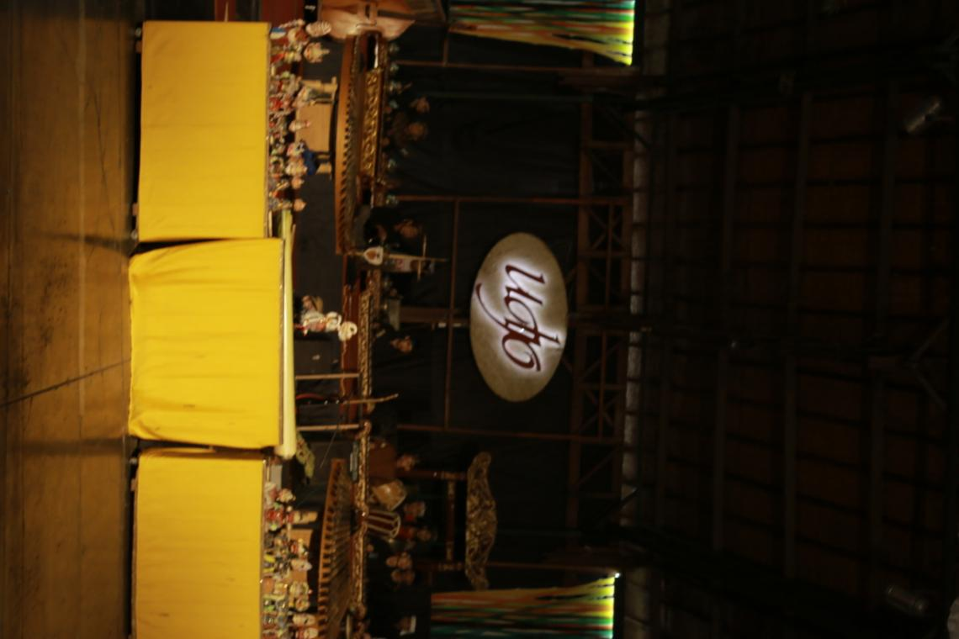

Gambar 1. 3 Pertunjukan Wayang Golek di Saung Angklung Udjo

Selain pertunjukan seni tari dan seni musik, Saung Angklung Udjo juga kerap membawakan jenis kesenian lain, salah satu nya pertunjukan wayang kayu atau wayang golek dengan durasi yang disesuaikan dengan sesi pertunjukan.

Dalam setiap pertunjukannya, Saung Angklung Udjo kerap membawakan beberapa kesenian tradisional Jawa Barat sebagai isi atau konten dari serangkaian pertunjukan yang dibawakan baik dengan seni musik, maupun kesenian lain, seperti wayang, tari topeng dan masih banyak lainnya.

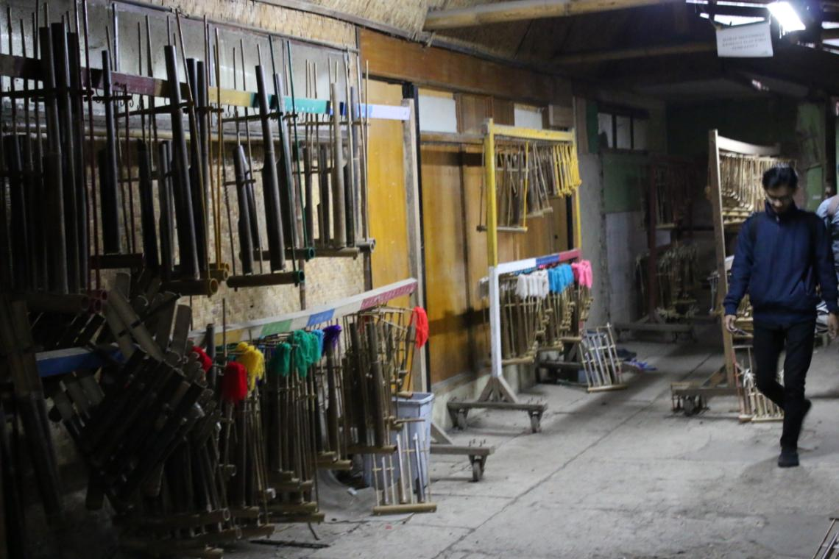

Gambar 1. 4 Sejumlah Angklung Untuk Pertunjukan Saung Angklung Udjo

Sejumlah angklung yang hendak digunakan maupun selesai digunakan akan didata terlebih dahulu untuk menyesuaikan dengan jumlah penonton yang hadir, karena dalam pertunjukannya Saung Angklung Udjo memberikan setiap pengunjung angklung untuk dimainkan bersama di sesi akhir pertunjukan.

Di dunia bisnis diperlukan sebuah manajemen untuk mengelola dan mengatur perkembangan bisnis, sehingga memerlukan waktu yang cukup lama dalam mengelola sebuah usaha, Saung Angklung Udjo yang sudah 50 tahun lebih melestarikan budaya nusantara masih berusaha untuk bisa tetap relevan di tengah perkembangan zaman seperti saat ini.

Langkah dan strategi pun kerap disusun dalam mencapai pengunjung sesuai dengan harapan dengan keinginan yang sudah dibangun, beberapa hambatan pun harus dihadapi untuk tetap melanjutkan Saung Angklung Udjo karena jika tidak usaha yang sudah dibangun selama 50 tahun lebih bisa saja mati.

Dalam Sebuah pemasaran perusahaan juga dituntut bisa mengkoordinasikan antara pemimpin serta anggota anggotanya agar tercipta kerjasama yang baik. Saung Angklung Udjo pun menerapkan lingkungan kerja yang transparan, kekeluargaan namun tetap profesional dalam menjalankan segala project maupun program yang berlangsung maupun program yang akan datang.

## Fokus Penelitian

Berdasarkan latar belakang masalah dapat dirumuskan bahwa yang menjadi pokok permasalahan yang dibahas dalam penelitian ini adalah “Bagaimana strategi komunikasi pemasaran yang di terapkan oleh Saung Angklung Udjo Dalam Menarik Minat Pengunjung di Masa Pasca Pandemi ” dari pokok permasalahan tersebut maka dapat dirumuskan beberapa masalah sebagai berikut :

1. Bagaimana pengembangan produk yang dilakukan Saung Angklung Udjo untuk tetap relevan ?
2. Bagaimana strategi Saung Angklung Udjo dalam mengatur harga dari produk yang ada ?
3. Apakah Pengelolaan Lokasi dan Distribusi Saung Angklung Udjo yang ada sudah Tepat?
4. Bagaimana implementasi promosi yang digunakan Saung Angklung Udjo ?

## Tujuan dan Kegunaan Penelitian

### A. Tujuan Penelitian

Berdasarkan permasalahan yang diuraikan diatas, maka dapat ditetapkan bahwa tujuan dari penelitian ini sebagai berikut :

1. Untuk mengetahui efektifitas promosi yang digunakan Saung Angklung Udjo .
2. Untuk mengetahui cara Saung Angklung Udjo untuk membuat produk yang disediakan tetap relevan bagi hiburan masyarakat.
3. Untuk mengetahui apa strategi yang dilakukan Saung Angklung Udjo dalam menentukan harga tiket bagi pengunjung.
4. Untuk mengetahui apakah pengelolaan tempat dan distribusi sudah optimal .

### B. Kegunaan Penelitian

Berdasarkan hasil penelitian, maka diharapkan bahwa penelitian ini berguna sebagai:

1. Manfaat Teoritis

Hasil penelitian ini diharapkan dapat digunakan sebagai bahan pertimbangan bagi penelitian sejenis dan pengembangan studi manajemen pemasaran.

1. Manfaat Praktis

Hasil penelitian ini diharapkan menjadi acuan atau referensi bagi pengelola usaha yang bergerak di bidang yang serupa dengan objek penelitian yang diteliti.